**桃園市立大有國民中學111學年度第一學期第二次評量試卷**

|  |  |  |  |  |  |  |  |  |  |
| --- | --- | --- | --- | --- | --- | --- | --- | --- | --- |
| 年 級 | **七年級** | 考 試  科 目 | **歷史** | | | 命 題  範 圍 | 單元3、4 | 作 答  時 間 | 45分 |
| 班 級 |  | 姓 名 |  | 座 號 |  | 分 數 |  | | |

一 單選題 每題2分

1. （ ）以下是17世紀的文獻記載：「西班牙人每年向該地的已婚原住民課徵二隻雞和三甘當米的稅，原住民感到無法忍受，所以襲擊該地的西班牙城堡，殺了30個西班牙人。」此段記載最可能是描繪右圖中何處的情況？ (A)甲　(B)乙 (C)丙　(D)丁。
2. （ ）16世紀中葉的臺灣，有一群人被認為是凱達格蘭族支系的原住民，他們除了語言能力好，並擅長漁獵、操舟和外人接觸頻繁。請問：上文中提到的原住民，應該是下列何者？　(A)泰雅族　(B)馬賽人　(C)噶瑪蘭族　(D)賽夏族。
3. （ ）臺灣諺語：「有唐山公，無唐山媽」、「紅柿若出頭，羅漢腳目屎流」，以上這些有趣的臺灣諺語皆反映當時臺灣的社會現象。請問我們可以怎麼解讀上述的臺灣諺語，最為適當？ (A)政府實施軍屯政策，羅漢腳大舉來台 (B)受渡臺禁令的影響，造成臺灣社會男多女少的現象 (C)清廷頒布海禁政策，造成偷渡情形嚴重 (D)反映漢人與原住民關係和諧融洽，常有往來。
4. （ ）關於大航海時代，臺灣原住民與西班牙人的互動，下列何者正確？ (A)西班牙人接觸的原住民主要為西拉雅族 (B)西班牙人對於原住民的傳教成果遠勝於荷蘭人 (C)西班牙人使部分原住民改信天主教 (D)西班牙人會在熱蘭遮城召開長老會議。
5. （ ）荷蘭聯合東印度公司統治臺灣時，派駐臺灣的總體兵力從未超過千人。然而該公司卻能憑藉著不到千人控制全臺灣，請問這與該公司採用何種統治策略有關？ (A)透過間接統治與原住民結盟 (B)雇用漢人組成龐大軍隊 (C)與西班牙人南北結盟 (D)委請日本人協助維持社會秩序。
6. （ ）文化部提出「再造歷史現場計畫」，希望重新連結及再現土地與人民的歷史記憶，落實文化保存於民眾生活。某縣市欲配合此計畫，著手整理其行政區裡的中法墓園、獅球嶺隧道、二沙灣炮臺等古蹟。請問：該縣市應為何者？ (A)臺北市 (B)基隆市 (C)新北市 (D)宜蘭縣。
7. （ ）臺灣某時期的官方記載：「臺灣南部地區的許多居民已經歸順入侵的敵人。這些居民現在已經不屑於我們努力推動的基督信仰，並且因不用再上學而感到高興。」文中所提「入侵的敵人」最可能是指何者？　(A)日本人　(B)西班牙人　(C)清帝國政權　(D)鄭氏政權。
8. 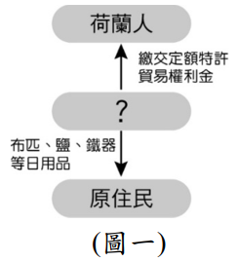（ ）小新在查看乾隆年間繪製的臺灣番界圖時發現，地圖中呈現新、舊番界並存的現象，新番界與舊番界相比，更往山區推進。關於上述現象的解釋何者正確？ (A)熟番向清廷納稅服役人數增加 (B)漢人侵墾原住民的土地 (C)民變頻繁導致行政區劃調整 (D)清朝官員實施開山撫番政策。
9. （ ）美環整理了荷蘭人與原住民的經濟互動模式如圖一，關於美環整理的筆記何者正確？ (A)荷蘭人直接到部落與原住民貿易 (B)中間？處可以填上各部落長老 (C)荷蘭人透過漢人收購鹿皮 (D)荷蘭人向原住民收購布匹與鹽鐵。
10. （ ）彰化將於2023年迎來「建縣300年」，三百年前設置彰化縣，名義上是在彰顯教化，但其最主要的考量是何者？ (A)根據地理形勢分區規劃 (B)為避免漢人過度集中南部 (C)設縣保障原住民的居住區 (D)因應民變與治安考量。
11. 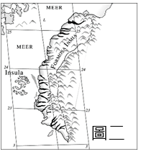（ ）屏東外海的小琉球島上，有「烏鬼洞」等地理名稱，也有「烏鬼番」等傳說。史學家的研究中呈現：1630∼1640年代某國殖民者因該國船民在島上遇害，遂自臺灣調軍到小琉球鎮壓島上原住民。此某國應是哪個國家？ (A)荷蘭 (B)日本 (C)葡萄牙 (D)中國。
12. （ ）圖二是清康熙年間由西洋傳教士繪製的臺灣地圖。此圖只繪製臺灣西半部，反映出當時清廷治臺的何種政策？ (A)加強建設西半部使其成為海防重鎮 (B)禁絕漢人渡臺，防止臺灣成為反清基地 (C)開山撫番，開發後山 (D)劃界封山，禁止漢人入侵原住民區。
13. （ ）歷史課時，同學討論開港通商後後臺灣的對外發展概況，何人的說法最正確？ (A)阿奇:「西方各國對臺灣的貿易開始大幅減少。」 (B)小蘭:「臺灣被迫開放安平、鹿港等通商口岸。」 (C)柯南:「於通商口岸設立外國領事館處理外交事務。」(D)小玫:「清帝國開始推動以軍事為重心的明治維新。」
14. 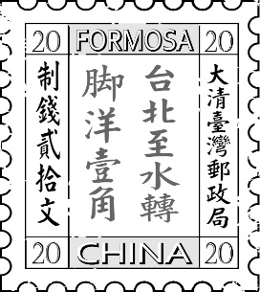（ ）右圖為龍馬郵票，也是臺灣最早期的火車票。請問：生活在當時的居民可以持這張票搭乘哪條路線的火車？　(A)臺北到臺中　(B)臺北到臺南　 (C)臺北到基隆　 (D)臺北到宜蘭。
15. （ ）清帝國時期臺灣民變頻仍，因此有「三年一小反，五年一大亂」的說法，何者最可能是當時民變頻傳的原因？ (A)清初積極治臺，掃蕩海盜 (B)官員貪汙腐敗，吏治不良 (C)原住民過多，成為動亂的原因 (D)會黨勾結外國勢力，製造動亂。
16. （ ）(甲)朱一貴；(乙)戴潮春；(丙)郭懷一；(丁)林爽文，各民變為若按發生的先後順序排列應為何者？　(A)甲丙丁乙　(B)丙甲乙丁　(C)丙甲丁乙　(D)丁丙甲乙。
17. （ ）府城是一座充滿故事的城市，從荷蘭聯合東印度公司管理的普羅民遮市街，到清國統治下的臺灣府府治，再到日本統治下的本町通，直到現在的民權路，繁起華落盡藏於這條城內最重要的中軸道路。請問文中敘述的府城位於現今何處？　(A)臺北　(B)臺中　(C)臺南　(D)高雄。
18. （ ）當時的百姓總以為與朝廷敵對就是「反亂」。而此次□出兵攻打淡水，與清廷發生戰爭也是一種反亂，因此便稱之曰「西仔反」。兩軍對陣廝殺慘烈，甚且民間相傳雙方激戰之際，清水祖師、觀音菩薩、媽祖等都曾顯聖助陣，可見這場戰役已成為當地居民不可抹滅的群體性歷史記憶。請問：「西仔反」指的是哪一國人曾進犯臺灣? (A)法國 (B)西班牙 (C)日本 (D)荷蘭。
19. （ ）小美到便利商店購買飲料時，發現瓶上的標示如附圖三，此洋行最初是由英國商人所設立，現在則為臺灣的進出口貿易公司。請問：此洋行最早可能是何者發生後始設立於臺灣？ (A)開港通商 (B)臺灣建省 (C)廢除渡臺禁令 (D)臺灣納入清版圖。
20. 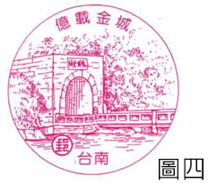（ ）某位歐洲學者說：「我想找一個適合探險、收集自然史博物的地方，最後我決定到中國統治的福爾摩沙島。沒想到福爾摩沙是一個進行科學收集的嶄新天地，我得以深入內地，探訪眾多的原住民部落。」這位歐洲學者能在此時前往臺灣的時代背景為何？ (A)林爽文事件告終 (B)英法聯軍告終 (C)渡臺禁令解除 (D)鄭氏政權告終。
21. （ ）小安放假和家人到台南遊玩，參觀圖四中的古蹟。古蹟的導覽員為大家解說：「保存古蹟的意義，在於它們能引領後人回到歷史現場，去感受當時的重大變遷或現象。」此處古蹟的出現，反映當時有何迫切的需要？ (A)招撫原住民 (B)防止列強入侵 (C)增加糧食生產 (D)禁止民間偷渡。
22. 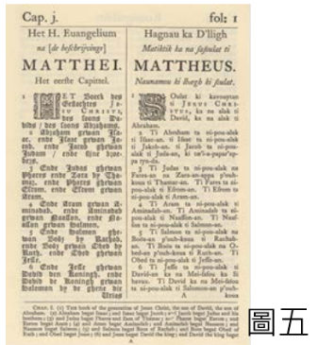（ ）荷蘭治臺時招募了大批漢人，但對漢人非常嚴苛。結果在西元1652年引發一場動亂。關於這場動亂的敘述何者正確？ (A)此為朱一貴領導漢人對抗荷蘭的事件 (B)該民變領導人與鄭成功合作推翻荷蘭統治 (C)原因是荷蘭人大量減少對北臺灣的駐臺守軍 (D)此為郭懷一領導漢人對抗荷蘭的事件。
23. （ ）承上題，荷蘭招募漢人來臺灣其目的是何者？　(Ａ)利用漢人統治原住民　(Ｂ)充任傭兵，從事對外擴張　(Ｃ)開墾土地，提高農業生產力　(Ｄ)開挖工礦資源。
24. 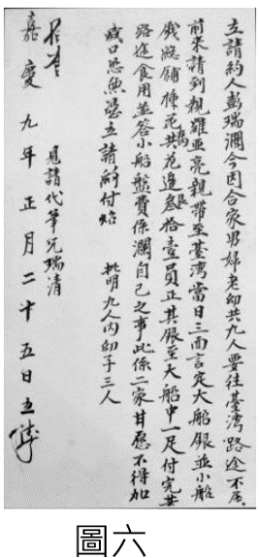（ ）中古歐洲的傳教士,會採用拉丁文(羅馬字)拼注異教徒的語言成文字，以教導異教徒閱讀聖經。圖五是台灣在17世紀時，外來統治者向原住民傳教所使用的聖經馬太福音，封面是用羅馬字母拼寫原住民語言而成，下列敘述何者**錯誤**? (A)統治者傳播的應是天主教 (B)統治者拼寫的是西拉雅族的語言 (C)該文字也被原住民使用在土地契約上 (D)統治者主要是在臺灣南部傳教。
25. （ ）圖六是一張嘉慶九年(1804年)的史料〈帶路來台切結書〉，記載著平民彭瑞瀾私下付錢給人，預計與全家婦老幼共九人要前往臺灣，請問關於這張史料所反映的事實，下列敘述何者正確？ (A)當時因海禁政策無法渡台，所以人民才自尋門路 (B)此渡臺禁令已完全廢除，但渡臺者過多故需花錢買通 (C)渡臺禁令時鬆時嚴，沿海居民偷渡不斷 (D)文中的彭瑞瀾一家人，就是俗稱的「羅漢腳」。

二 題組: 每題2分

**(一)某一平埔族資料記載：「臺灣中部的□□□曾受到荷蘭人的征伐，後來□□□雖向荷蘭臣服，實際上依舊過著自己的生活。直到鄭軍抵達臺灣，雙方多次開戰，□□□的勢力因此才逐漸式微。」**

1. （ ）由上文內容判斷，□□□應為下列何者？ (A)新港社 (B)麻豆社 (C)馬賽人 (D)大肚王。
2. （ ）在面對外來政權時，有些原住民部落會選擇與外來政權合作，藉由外來者的勢力提昇自己的地位。哪一部落曾選擇與荷蘭合作並對付反抗荷蘭的敵對部落？ (A)新港社 (B)麻豆社 (C)馬賽人 (D)大肚王。
3. （ ）鄭氏時期，經常發生軍隊侵入原住民的土地墾殖的情況，許多原漢衝突因此爆發。請問：尚未與外來者接觸之前，原住民的經濟型態為下列何者？ (A)以游耕、漁獵為主 (B)以販賣手工藝品為生 (C)以定耕、游牧為主 (D)以稻米、小麥為食。
4. （ ）臺灣有許多類似「番婆」、「社頭」等和原住民有關的地名，如想進一步認識臺灣的原住民族下列敘述何者正確？ (甲)跟紐西蘭的毛利人都屬於南島語族 (乙)在清帝國時期，政府依是否納稅服役，分「高砂族」及「平埔族」 (丙)在荷西、鄭氏來臺後，島上所有原住民的生活都受影響 (丁)鄭氏在部落設立學校，使原住民逐漸接受儒家文化 (A)乙丁 (B)甲丁 (C)甲乙 (D)乙丙。

**(二)**

**【資料一】：此地舊稱琅嶠，原屬鳳山縣管轄，十九世紀發生在此的某個事件改變了東亞局勢，事件後清帝國對臺灣的治理轉趨積極。事發後某大臣奏請於此地築城牆，是台灣現存城池中，唯一保有所有城門的一座，此地氣候宜人，該位大臣還留下綠野恆春的字樣。**

**【資料二】：清日兩國在西元 1874 年 10 月 31 日簽訂《北京專約》，共有三條：  
1.日本國此次所辦，原為保民義舉起見，中國不指以為不是。  
2.前次所有遇害難民之家，中國定給撫卹銀兩。  
3.至於該處生番，中國自宜設法妥為約束，不能再受凶害。**

1. （ ）根據資料一、二，十九世紀發生在琅嶠的某個事件最有可能是下列何者？ (A)麻豆社事件 (B)牡丹社事件 (C)霧社事件 (D)大肚王事件。
2. （ ）承上題，有關此一事件何者正確？ (A)淡水基隆為主要戰場，兩軍死傷無數 (B)原住民在南投抗日，日軍傷亡慘重 (C)日軍以「懲辦兇手」為名，出兵臺灣南部 (D)清廷因戰事失利，被迫割讓臺灣。
3. （ ）此一事件發生後，哪一位清朝大臣來臺加強防務？ (A)沈葆楨 (B)劉銘傳 (C)施琅 (D)戴潮春。
4. （ ）承上題，該位來臺的大臣來臺積極從事現代化建設。何者是當時他的作為？　(Ａ)引進番茄、豌豆等新作物　(Ｂ)修建西式炮臺，增強海防力量　(Ｃ)推行劃界封山政策　(Ｄ)規畫及興修縱貫鐵路。
5. （ ）資料二《北京專約》所提到的「遇害難民」是指何地居民？ (A)朝鮮 (B)澎湖 (C)越南 (D)琉球。
6. （ ）資料一中提到該事件後清帝國對台灣「治理轉趨積極」是指下列何者？ (A)擴大海禁政策 (B)增設臺東直隸州 (C)廢除渡臺禁令 (D)臺灣建省。

**(三)荷蘭人占領臺灣後，曾進行了一次大規模的軍事行動掃蕩南部及周圍各社，並且聯合已歸順的部落加入這次的軍事行動。透過這次的軍事行動，荷蘭人的勢力範圍因此得以擴展到臺灣南部的大部分地區。這場戰役之後荷蘭人為了加強在臺灣的統治，建立了一套制度以加強對原住民的控制。**

1. （ ）根據上述的內容，這場軍事行動逼迫何者歸順？ (A)麻豆社 (B)牡丹社 (C)大肚王 (D)新港社。
2. （ ）荷蘭人為了加強在臺灣的統治，特別建立了一套管理制度加以控制原住民，有關荷蘭人管理原住民的政策，何者正確？ (A)限制原住民活動—強迫其接受天主信仰 (B)建立部落聯盟—由各部落一同選出總督統治 (C)削弱頭目勢力—由荷蘭官員直接統治 (D)建立地方會議—授權部落長老管理秩序。
3. （ ）有位導演想以此為主題拍攝影集。請問：如果你是導演，那你最可能要做哪些拍攝準備？ (A)查閱馬賽人對此事件的文字記錄 (B)考察西拉雅族的服裝 (C)到臺中大肚地區勘景 (D)調查清朝海禁政策的規範。

**(四)下列是西元 1683 年清廷攻下台灣後，關於台灣問題，朝廷上正反兩派的意見**

**資料一:「 台灣土地狹小，人口稀少，又遠隔重洋，鞭長莫及，若派兵守之，徒浪費糧食。」  
資料二:「 台灣屬海外地方，無甚關係，…台灣僅彈丸之地，得之無所加，不得無所損。」  
資料三:「台灣港道曲折，是沿海各省的防護，這裡的物產利益，無所不有，且船隻四通八達…。」**

1. （ ）請在閱讀後依據資料選出**錯誤**答案: (A)從資料一、資料二可以看出，攻台目的並不在領土的占有 (B)資料一認為治理台灣不符合效益，只會增加國家負擔 (C)資料三從國防、經濟角度切入主張納入版圖 (D)因為資料三的建議，所以台灣納入清版圖後立即開港通商。
2. （ ）當時率軍攻取臺灣的大臣上奏康熙皇帝，強調臺灣不可輕言放棄。這位大臣是誰？ (A)施琅 (B)沈葆楨 (C)朱一貴 (D)林爽文
3. （ ）承上題，最後主張留臺灣的大臣提出哪一個重要的論點，讓皇帝決定將臺灣納入清朝版圖？ (A)臺灣原住民文化多元 (B)國防安全的重要性 (C)維護國家領土主權完整 (D)臺灣國際貿易興盛。
4. （ ）康熙時臺灣隸屬下列何者管轄？ (A)臺灣省 (B)廣東省 (C)福建省 (D)承天府。

**(五)吳沙為福建漳浦人，曾至蛤仔難，看見大片肥沃的田野尚未開發，便招募來自漳、泉、粵的民眾來此拓墾。漢人移民先到烏石港，建築土圍作為根據地，後世尊稱吳沙為「開蘭第一人」。**

1. （ ）根據上文，朝廷後來設置哪一單位治理該地？ (A)彰化縣 (B)諸羅縣 (C)淡水廳 (D)噶瑪蘭廳
2. （ ）清帝國在該地增設廳縣是因何項因素？ (A)海盜侵擾 (B)日軍侵台 (C)清法戰爭 (D)英法聯軍

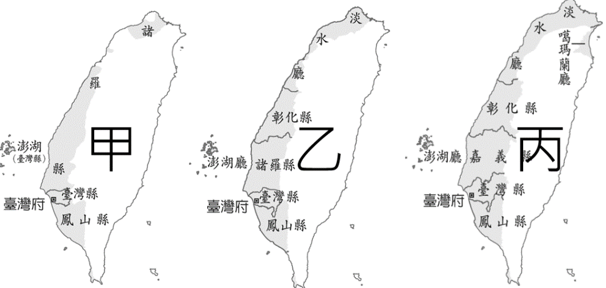

**(六) 甲乙丙為清帝國時期行政區的演變圖**

1. （ ）清帝國規劃甲圖的行政區後，因下列哪個事件爆發，而將行政區劃調整為乙圖？ (A)英法聯軍 (B)法軍攻臺 (C)朱一貴事件 (D)日軍侵臺。
2. （ ）由清代行政區的演變,可以顯示出臺灣的發展方向為何？ (A)由南向北、由西向東 (B)由北向南、由西向東 (C)由南向北、由東向西 (D)由北向南、由東向西。

**(七) 下圖為臺灣的行政區演變圖**

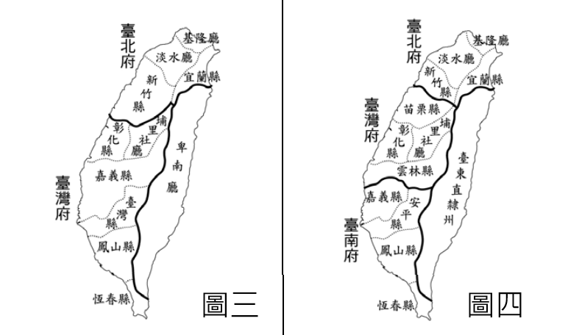

**圖八**

**圖七**

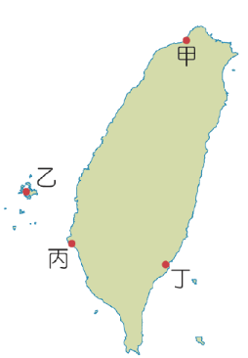

1. （ ）請問從圖(七)到圖(八)臺灣曾歷經哪一戰火的波及，使得清廷更加重視經營臺灣？ (A)鄭氏降清 (B)朱一貴事件 (C)牡丹社事件 (D)清法戰爭。
2. （ ）承上題，此場戰役曾波及到右圖何處？ (A)甲丁 (B)甲乙 (C)乙丙 (D)丙丁。
3. （ ）此一事件後，清朝對臺灣的治理產生了哪一項改變？ (A)宣布實施海禁政策 (B)臺灣建省，劉銘傳為首任巡撫 (C)對臺灣的治理轉趨於消極 (D)在基隆建設臺灣第一座西式砲台
4. （ ）圖八時住在臺北的居民會有怎麼樣的生活經驗？　(A)坐火車到高雄遊覽　 (B)打電報給臺南的親友　 (C)曾目睹西班牙人占領臺灣北部　 (D)禁止進入原住民居住的地區。